第3讲 Java面向对象基础（下）
实验名称 | 静态变量 |  |  |  |  | 实验序号 | 3.6
姓 名 | 谢鑫 | 系院专业 | 计算机科学与技术 | 班 级 | 12021051A | 学 号 | 12021051010
实验日期 | 2023.10.10 |  | 指导教师 | 魏涛 |  | 成 绩
一、实验目的和要求
1、了解静态变量的作用
2、掌握静态变量的定义和使用方式
二、实验项目摘要
当多个对象存储的数据相同时，可以使用静态变量的方式存储。
- 定义Student2类，并在类中定义name和className属性，分别代表姓名和班级。
- 编写测试类Example03_6，在main()方法中创建三个学生对象，并分别为这些对象的name和className属性赋值，要求这三个对象的姓名分别为：“张三”、“李四”、“王五”，班级均为：“三年级二班”，然后输出这些对象的name和className值。
- 对Student2类进行修改，将className定义为静态变量。
修改测试类，在main()方法中使用Student.className = “三年级二班”语句为静态变量className进行赋值，然后打印输出这些对象的name和className值。

三、实验结果与分析
1、修改后的Student2类源代码：
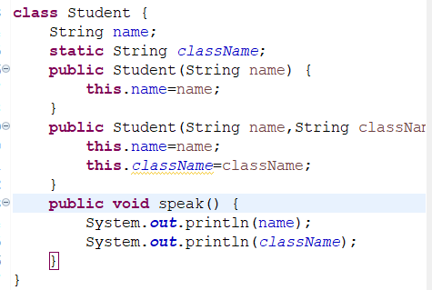

2、修改后的Example03_6源代码：
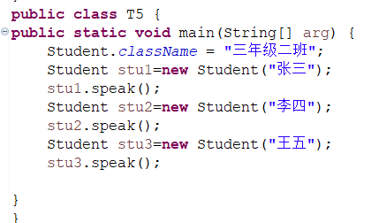

3、运行结果（截图）：
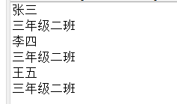

4、结论：
可以将某些高度重复的变量写成静态变量从而提高效率。

实验名称 | 静态代码块 |  |  |  |  | 实验序号 | 3.7
姓 名 | 谢鑫 | 系院专业 | 计算机科学与技术 | 班 级 | 12021051A | 学 号 | 12021051010
实验日期 | 2023.10.10 |  | 指导教师 | 魏涛 |  | 成 绩
一、实验目的和要求
1、理解代码块的不同分类
2、掌握不同代码块的作用及其执行时机
二、实验项目摘要
有时候，需要将某一段关联紧密的或者实现了某一功能的代码封装的一个代码块中。本实验将编写一个包含了静态代码块、局部代码块和构造代码块的类，验证不同代码块之间的执行时机。
- 编写Example03_7类，在类中定义一个静态代码块（打印输出：静态代码块）、一个构造代码块（打印输出：构造代码块）、一个无参的构造方法（打印输出：构造方法）和一个成员方法localBlock()，在localBlock()方法中定义一个局部代码块（输出：局部代码块）。
2）创建Example03_7类的两个实例对象e1和e2，通过引用变量e1和e2调用这两个对象的localBlock()方法。
三、实验结果与分析
1、Example03_7源代码：
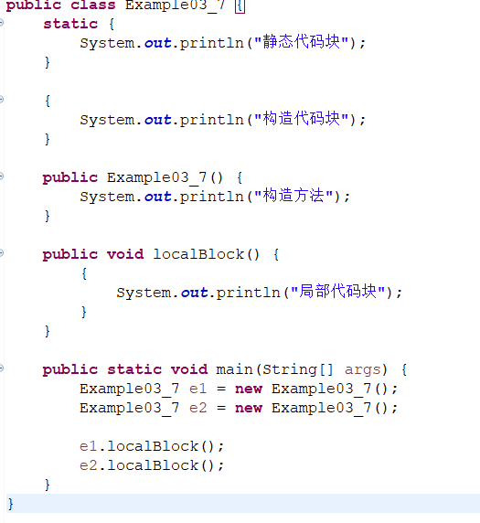
2、运行结果（截图）：
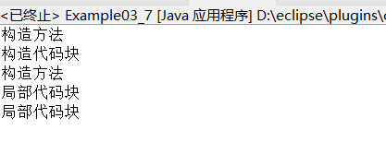

3、结论：
可以用相应的语句构造静态代码块，构造代码块，构造方法和局部代码块。

